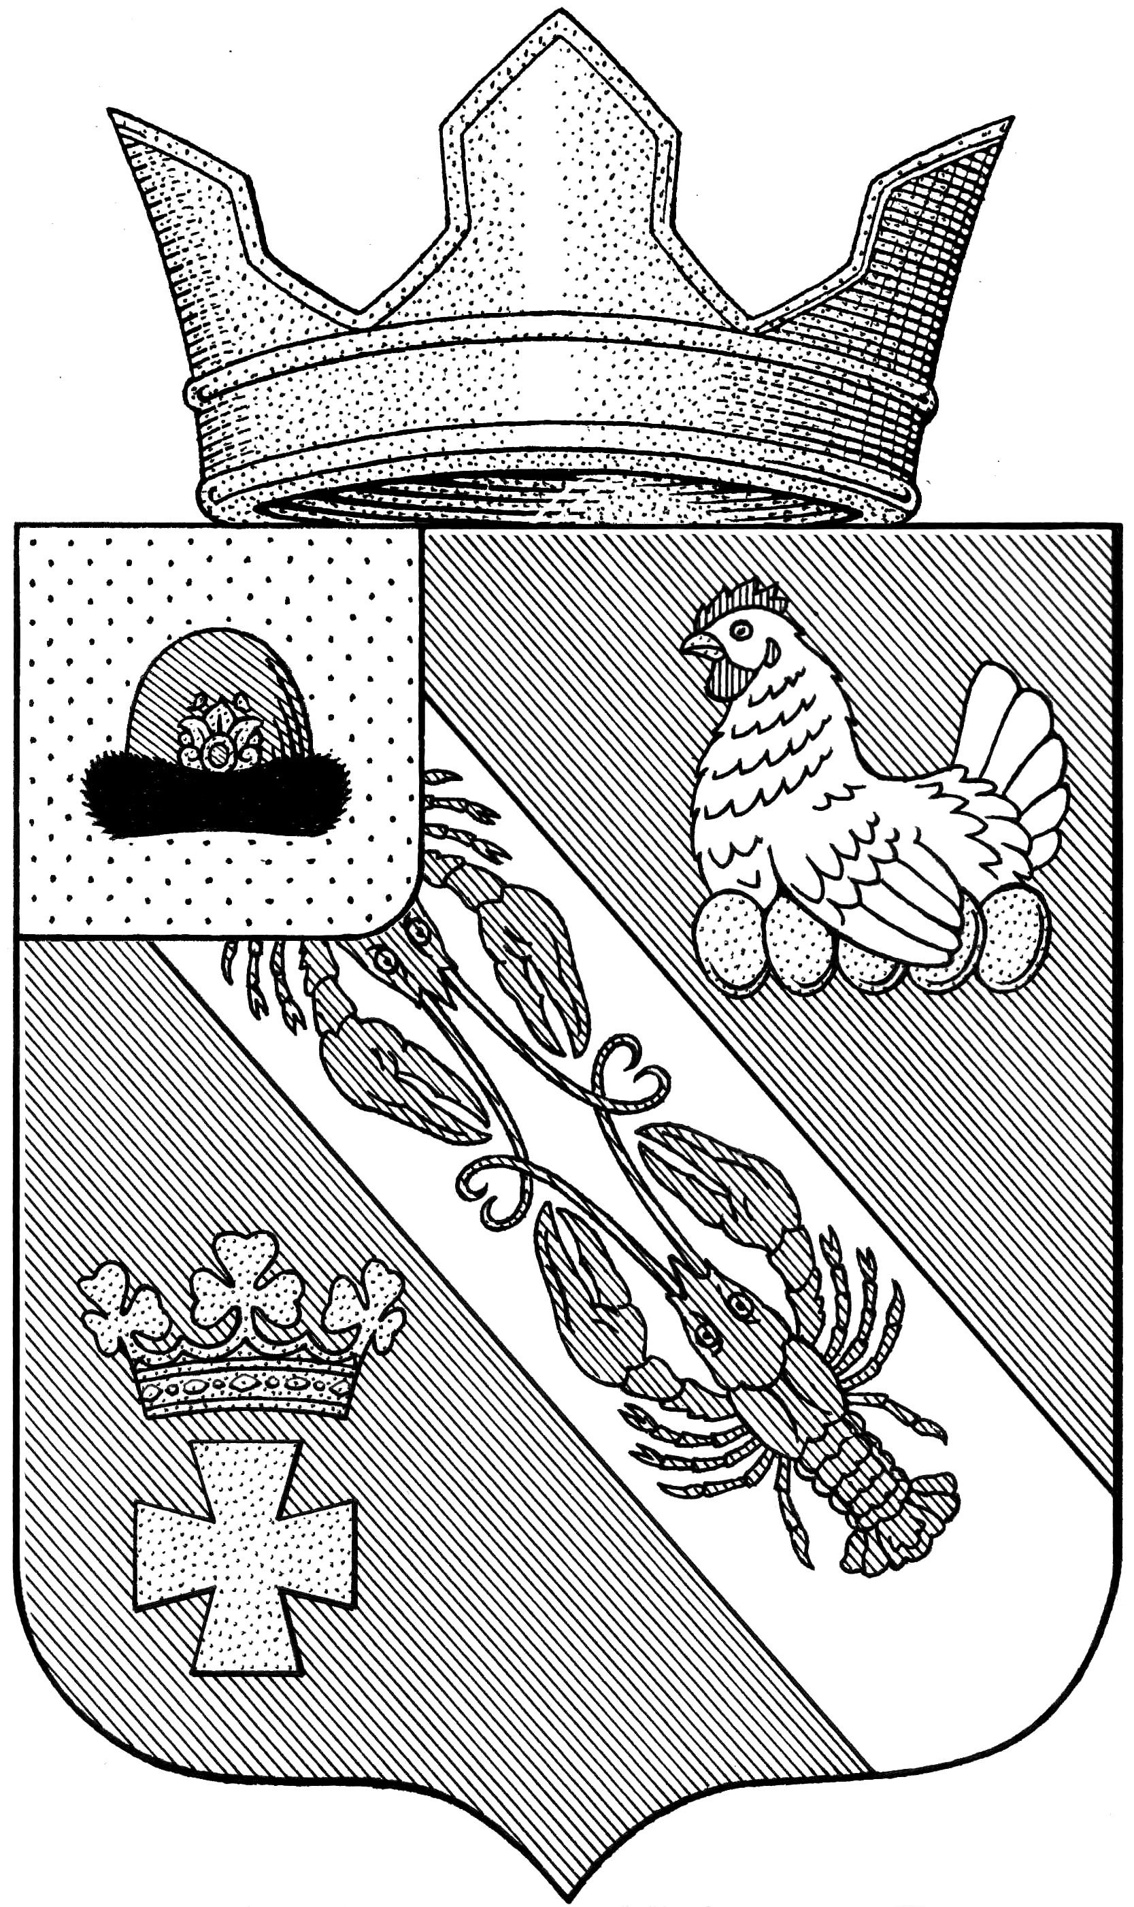

Муниципальное образование – ОКСКОЕ СЕЛЬСКОЕ ПОСЕЛЕНИЕ

РязанскОГО муниципальнОГО районА Рязанской области

СОВЕТ ДЕПУТАТОВ МУНИЦИПАЛЬНОГО ОБРАЗОВАНИЯ –

ОКСКОЕ СЕЛЬСКОЕ ПОСЕЛЕНИЕ

РЯЗАНСКОГО МУНИЦИПАЛЬНОГО РАЙОНА РЯЗАНСКОЙ ОБЛАСТИ
первый созыв

РЕШЕНИЕ

от «07» марта 2024 г. № 72

О внесении изменений и дополнений в Правила по благоустройству, обеспечению чистоты и порядка на территории муниципального образования – Окское сельское поселение Рязанского муниципального района Рязанской области, утверждённые решением Совета депутатов муниципального образования - Окское сельское поселение Рязанского муниципального района Рязанской области от 30.10.2015 года № 115
(в редакции решений от «10» июня 2016 года № 138, от «10» февраля 2017 № 21, от 15 августа 2017 года № 42, от «22» марта 2019 г. № 71, от «14» мая 2021 № 136)

Рассмотрев протест прокуратуры Рязанского района от 31.01.2024 № 20-2024, в соответствии Федеральным законом от 6 октября 2003 года № 131-ФЗ «Об общих принципах организации местного самоуправления в Российской Федерации», руководствуясь Уставом муниципального образования - Окское сельское поселение Рязанского муниципального района Рязанской области, Совет депутатов Окского сельского поселения

РЕШИЛ:
1. Внести изменения и дополнения в Правила по благоустройству, обеспечению чистоты и порядка на территории муниципального образования – Окское сельское поселение Рязанского муниципального района Рязанской области утверждённые решением Совета депутатов муниципального образования - Окское сельское поселение Рязанского муниципального района Рязанской области от 30.10.2015 года № 115:
1.1. Из пункта 8.3 раздела II Правил «элементы благоустройства территории» Приложение № 3 исключить;
1.2. Пункт 42.2.1. раздела III Правил «требования к содержанию и внешнему виду зданий и сооружений» изложить в следующей редакции:
«42.2.1. Сбор трупов павших животных, отходов боен и других биологических отходов должен производиться в соответствии с Ветеринарными правилами перемещения, хранения, переработки и утилизации биологических отходов, утвержденные Приказом Министерства сельского хозяйства Российской Федерации от 26.10.2020 № 626»;
1.3. Пункт 42.3 «требования к содержанию и внешнему виду зданий и сооружений» изложить в следующей редакции:
«42.3. Сбор отходов лечебно-профилактических учреждений с классами опасности А, Б, В, Г, Д должен осуществляться в соответствии с санитарными правилами и нормами СанПиН 2.1.3684-21 "Санитарно-эпидемиологические требования к содержанию территорий городских и сельских поселений, к водным объектам, питьевой воде и питьевому водоснабжению, атмосферному воздуху, почвам, жилым помещениям, эксплуатации производственных, общественных помещений, организации и проведению санитарно—противоэпидемических (профилактических) мероприятий», утвержденный постановлением Главного государственного санитарного врача Российской Федерации от 28.01.2021 № 3.
2. Признать утратившим силу Приложение № 3 к «Правилам по благоустройству, обеспечению чистоты и порядка на территории муниципального образования – Оскское сельское поселение Рязанского муниципального района Рязанской области», утверждённое решением Советом депутатов Окского сельского поселения от 30.10.2015 № 115.
3. Настоящее решение подлежит опубликованию в «Информационном вестнике» муниципального образования – Окское сельское поселение Рязанского муниципального района Рязанской области и размещению на официальном сайте муниципального образования – Окское сельское поселение.
4. Настоящее решение вступает в силу со дня его опубликования.
5. Контроль за исполнением настоящего решения возложить на главу Окского сельского поселения Рязанского муниципального района Рязанской области А.В. Трушина.

Председатель Совета депутатов Л.А. Попруга

Глава муниципального образования А.В. Трушин

